**«Развитие познавательной деятельности у детей»**

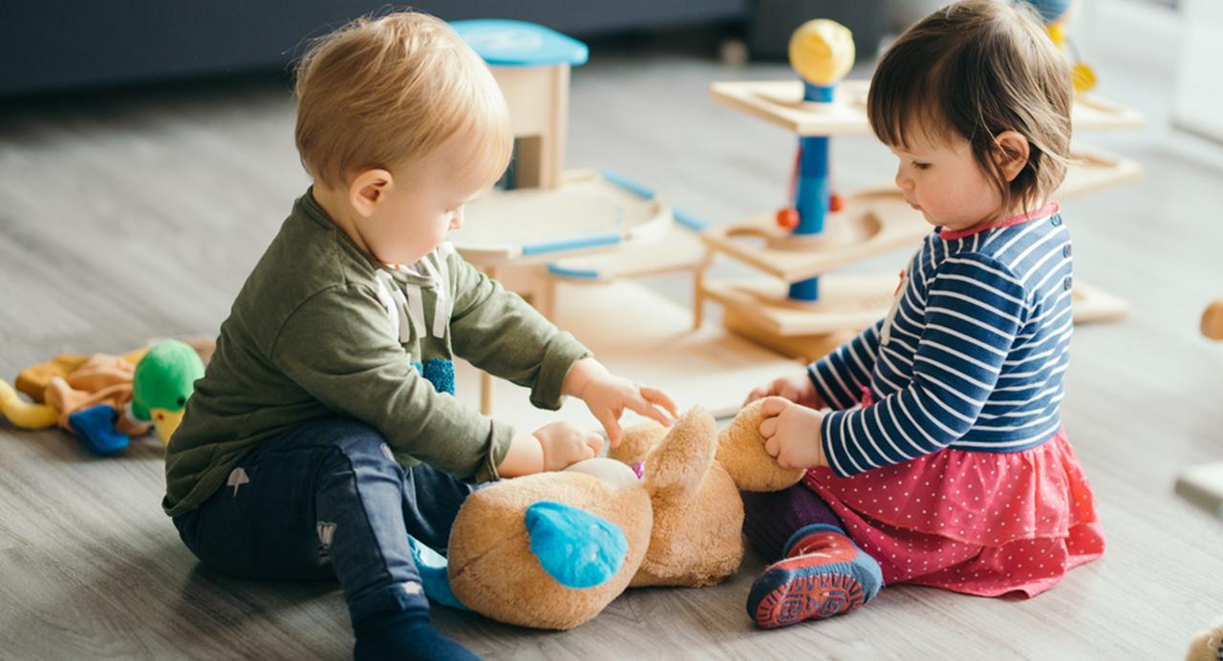

В познавательном развитии ребёнка стоит учитывать ***два важных компонента.***

***Во-первых,*** собственно информация, которую получает ребёнок из окружающего мира. Во-вторых, отношение ребёнка к получаемой им информации. В первом случае для улучшения познавательного развития ребёнка важно анализировать следующее:

а) какую именно информацию ребёнок получает: соответствует ли она его познавательным потребностям? она является совершенно новой, или совпадает с тем, что уже знает ребёнок?

б) как именно ребёнок получает информацию: в процессе собственной деятельности или со слов других? кто или что является авторитетным источником информации для ребёнка?

в) как ребёнок умеет оперировать информацией? В зависимости от своего возраста и уровня развития, актуальности и понятности информации, ребёнок может её запомнить или забыть, систематизировать или анализировать…

Познавательное развитие ребёнка можно разделить на два этапа: получение новой информации и формирование к ней личного отношения малыша.

Каждое новое умение дает ребенку возможность новых открытий. Если до двух лет познавательный процесс большей частью происходит посредством движения, то позже начинает преобладать зрение: ребенок учится рассматривать предметы, постепенно подключая другие способы восприятия (обоняние, слух, осязание). Немаловажную роль в познавательной деятельности ребенка играет овладение речью. Чем больше словарный запас малыша, тем больше новой информации он способен принять и понять. Стимулировать развитие познавательной деятельности можно посредством игры и увлекательной деятельности. Познавать новое малыш может везде: на прогулке, в общественном транспорте, в поликлинике. Главное, чтобы взрослые могли грамотно рассказать о чем-нибудь новом и имели фантазию придумать интересное задание ребенку. Например, по дороге в детский сад можно рассказывать увиденное. Спросите ребенка: «Какой транспорт ты видишь?», «Посчитай, сколько машин белого цвета», «А что в природе бывает белым?».

Читая книги, очень важно разговаривать на тему услышанного ребенком, задавать вопросы по иллюстрациям.

 В решении задач сенсорного развития существенную роль играет подбор игрушек и пособий разных по цвету, форме, материалу. Следует подбирать предметы контрастные по одному из признаков, но сходные по другим (например, шарики, кубики одного цвета, но разные по размеру). Разнообразие предметов и их свойств привлекает внимание детей, а подчеркнутое различие и сходство признаков углубляет, уточняет восприятие.

 Если в раннем младенчестве, кроха отличается безудержным любопытством и «откликается» в основном на внешние эффекты, такие как яркость цвета, необычность формы, новизна деталей, «оригинальность и сила звука, то на 3-ем году ребенка увлекают «скрытые» свойства предметов. При этом важно отметить, что «скрытые» свойства он обнаруживает уже целенаправленными исследовательскими действиями: поглаживанием, постукиванием, прикладыванием к уху и т.д. Стремление к исследованиям также формирует такое замечательное качество как любознательность. Мир будит в малыше азарт «первооткрывателя». Так начинается экспериментирование. Поисковые ситуации подводят детей к экспериментированию, т.е. той деятельности, которая позволяет ребенку моделировать в своем сознании картину мира, основанную на собственном опыте и наблюдениях. Необходимо любознательность сделать процессом управляемым. С помощью игр с элементами экспериментирования возможно:

Продолжать воспитывать у ребенка познавательный интерес к окружающему миру. Развивать его любознательность, понимание простейших причинно-следственных, отношений в системе «действие-результат».

Воспитывать познавательную активность малыша, желание узнавать новое, наблюдать, запоминать, сравнивать, экспериментировать. Переводить действия игрового экспериментирования в полезное русло, формируя бережное отношение к окружающему.

Воспитывать эстетические чувства, желание оберегать и создавать красивое.

Практически ознакомить ребенка с некоторыми явлениями живой и неживой природы, формировать представления о некоторых свойствах предметов, вещей, отношений объективного мира (объем, масса, движение, скорость, время и т.п.).

Обогащать впечатления ребенка произведениями поэтического творчества и фольклора.

С детьми необходимо постоянно общаться, проводить занятия, выполнять рекомендации воспитателя, психолога, логопеда. Больше времени следует уделять ознакомлению с окружающим миром: ходить с ребенком в магазин, в зоопарк, на детские праздники,

рассматривать с ним книжки, картинки, привлекать его к посильному труду.

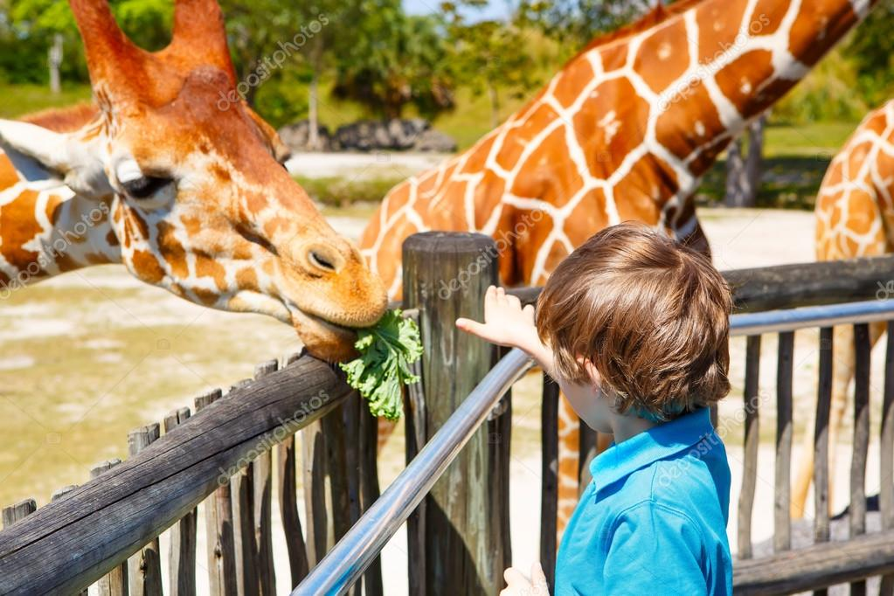

Знакомя детей с окружающим миром, чаще прибегайте к приему сравнения. Благодаря сравнению предметов, явлений действительности, ребенок тоже познает их, выделяет в них новые качества, свойства, что дает возможность по иному взглянуть на то, что казалось ему хорошо знакомым. Так, на улице города ребенку можно предложить сравнить разные виды транспорта.

Важно также научить ребенка игровой деятельности и навыкам общения с детьми. Познавательный интерес отражается в его играх, рисунках, рассказах и других видах творческой деятельности. Поэтому в семье следует создать условия для такой деятельности. Главное – родители должны оценить возможности ребенка  и его успехи, заметить прогресс (пусть незначительный), а не думать, что, взрослея, он сам всему научится.

Семья может многое сделать для развития познавательных способностей ребенка. Важно помочь ребёнку включиться в процесс активного познания действительности. Если Вы, например, купили сыну новый конструктор, не торопитесь сразу же объяснять, показывать, как с ним действовать. Дайте возможность ребёнку вначале самому поэкспериментировать. Ребёнок нашёл жука. Что это за жук? Подождите с ответом, понаблюдайте вместе с ребенком за ним.

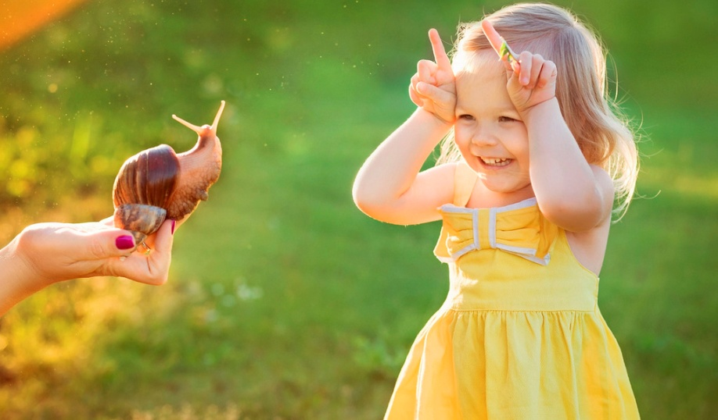

Не удивительно, что созданию интереса, развитию способностей к определённому виду деятельности у ребёнка содействует атмосфера увлечённости, бытующая в семье. Вот почему так часто в семье, где увлекаются музыкой, ребёнок также проявляет интерес к ней, в семье увлечённых биологов — к природе, в семье, где господствует атмосфера увлечённости техникой, дети также проявляют склонность к конструкторской деятельности.

Велика роль семьи и в формировании у ребёнка склонности к труду. Думая о будущем ребёнка, проявляя заботу о развитии его способностей, родители должны позаботиться о формировании у него трудолюбия, умения настойчиво, систематически трудиться, преодолевать лень, если та успела пустить корни. Стремясь развить способности ребёнка, необходимо подумать и о формировании его воображения, без которого невозможно творчество. Способности ребёнка связаны с его навыками, умениями. Надо помочь малышу овладеть и исполнительской, «рабочей» частью деятельности — определённой техникой рисования, приёмами лепки, конструирования из бумаги, природного материала, танцевальным движениям и т.д. Не пожалейте на это время. Задачей родителей является создать в семье условия для всестороннего развития способностей.

